Ένας από τους παράγοντες που επηρεάζουν την απόδοση ενός προγράμματος είναι ο τρόπος με τον οποίο τα δεδομένα αποθηκεύονται στη μνήμη. Μια καλή πρακτική είναι πρόσβαση σε συνεχόμενες θέσης μνήμης κατά την επεξεργασία και η δέσμευση συνεχόμενων μπλοκ μνήμης σε μεγάλους πίνακες.

Στη C, οι δισδιάστατοι πίνακες αποθηκεύονται ανά γραμμή συνεχόμενα (row major), δηλαδή τα δεδομένα μίας γραμμής είναι συνεχόμενα στη μνήμη, σε αντίθεση με τις στήλες. Έτσι όταν επεξεργαζόμαστε έναν δισδιάστατο πίνακα, εκμεταλλευόμαστε την πρόσβαση σε συνεχόμενες θέσεις μνήμης μεταβάλλοντας τον τελευταίο δείκτη του πίνακα στον εσωτερικό βρόγχο.
for (int j=0; j<jmax; j++){
for (int i=0; i<imax; i++){
A[j][i] = 0.0;
}
}
Ο συμβατικός τρόπος που δεσμεύουμε μνήμη στη C για έναν δισδιάστατο πίνακα είναι:
double **x =(double **)malloc(jmax*sizeof(double *));
for (j=0; j<jmax; j++){
x[j] =(double *)malloc(imax*sizeof(double));
}

Με αυτό τον τρόπο όμως γίνονται 1+jmax δεσμεύσεις μνήμης σε διαφορετικά σημεία. Για να είναι συνεχόμενα τα μπλοκ μνήμης στη C
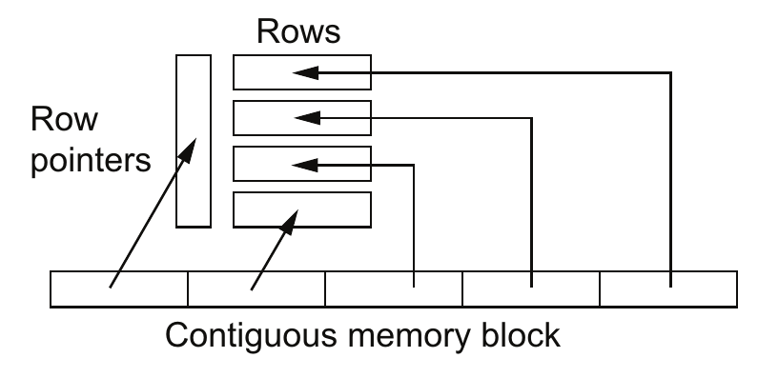Εικόνα 1

